

**INSTITUTO POLITECNICO NACIONAL**

**CENTRO DE ESTUDIOS CIENTIFICOS Y TECNOLOGICOS N.13**

**‘RICARDO FLORES MAGON’**

**PERFIL PROFESIONAL SUSTENTABLE**

**ALUMNO: Herrera Mauricio Pedro Alonso**

**Carrera: Informatica**

Contenido

Introducción. 1

Conceptualización de profesionalismo. 1

Profesionalismo. 1

¿Qué es ser un profesional? 2

Desarrollo Sustentable o Sostenible. 2

¿Qué es una empresa sustentable? 2

Profesional Sustentable. 3

Perfil Profesional 3

Mi perfil profesional. 3

Conocimientos 3

Habilidades 3

Competencias 4

FODA 5

Perfil del profesionista en la empresa sustentable. 6

Visión profesional en la empresa. 6

Conclusión. 6

# Introducción.

Como se ha visto a lo largo de este el desarrollo y la preparación profesional para poder introducirse en el campo laborar, pero también tomar en cuenta en cuenta el desarrollo y las buenas prácticas que uno debe tener para poder desarrollarse como profesional. También tomar otros factores como la sostenibilidad de las empresas y de la sociedad en general, puesto que es importante tener cuidado con el ambiente y no perjudicarla por la industria actual.

## Conceptualización de profesionalismo.

Podemos definir que ser un profesional conlleva a tener ciertas características propias de la misma, para poder desarrollarse como profesional es necesario tener la preparación académica, el ser competentes, es ser profesionalmente éticos, es decir, contar con estudios y cualidades para poder ponerlos en práctica, se debe contar con los conocimientos y estar calificado para poder desarrollarse en la práctica con toda seguridad de poder emplearse en la solución de cualquier reto presente.

## Profesionalismo.

Como podemos conceptualizar, ser un profesional requiere de una preparación bastante alta y exigente en varios aspectos de su personalidad, deben tener una personalidad fuerte, dominante con grandes ánimos de conseguir resultados más que excelentes, pero esto lleva a que debe contar con ciertas características y criterios para poder desarrollarse como tal, en los que nos encontramos tales como:

* Domina por completo el conocimiento teórico, puesto que un profesional debe ser experto en su área.
* Debe tener la capacidad de enfrentarse a los retos que se presentes y poder darle solución.
* El profesional siempre debe estar actualizado, es por ello que es importante que siempre este en aprendizaje continuo.
* Contar con entusiasmo y compromiso con sus clientes y objetivos.
* Sin duda, los principios éticos de un profesional deben son corrompibles y siempre se han de guiar por sus principios éticos.

## ¿Qué es ser un profesional?

Como ya hemos visto, un profesional es alguien que está preparado académicamente y que tiene los conocimientos para poder desarrollarse en el campo laborar y poder resolver los retos que se presenten, guiando se por sus principios éticos y orgullo profesional en busca de los mejores resultados, teniendo unos estándares de calidad y satisfacción baste exigentes. El poder aceptar responsabilidades con alta importancia con la certeza de que siempre lograra el mejor resultado de uno. Siempre mantienen el espirito de trabajo tomando en cuenta la importancia que este lleva. Se desarrolla con un alto nivel de rendimiento.

## Desarrollo Sustentable o Sostenible.

Este concepto de sustentable se ha dado mayor importancia en los últimos años debido que ya se han presentado consecuencias dañinas en el medio ambiente debido a las industrias y las malas prácticas por parte de la sociedad, es por ello que varios gobiernos, incluyendo el nuestro han tomado medidas y establecido normas para el desarrollo sustentable de los mismos, siendo el principal factor de estos las empresas, esto con el propósito de poder no tan solo mantener un ecosistema estable para poder vivir, sino que en un futuro las siguientes generaciones puedes contar con los recursos para poder desarrollarse.

## ¿Qué es una empresa sustentable?

Las empresas sustentables son aquellas que toman en cuenta las múltiples que van desde la satisfacción y bienestar de sus empleados, tener una excelente calidad de productos, el origen de sus consumos, el impacto ambiental que tiene el ambiente por sus actividades, sin dejar de lado el efecto que causan sus productos y desechos (el impacto social, económico, y ecológico)

## Profesional Sustentable.

Los profesionales sustentables deben servir y facilitar los objetivos de sus organización o empresa, tomando en cuenta que los estos profesionales deben comprender y evaluar el impacto de sus acciones en el medio ambiente además de su ecosistema de la empresa u organización.

# Perfil Profesional

El desarrollo de nuestro perfil profesional es una vista general de nuestras habilidades, destrezas, metas, acontecimientos y experiencia que demuestran tu trayecto o preparación profesional, y como puede ser útil en el campo real, siempre se destaca los méritos y proyectos que hace a uno especial o requerido en el ámbito frente a otros.

## Mi perfil profesional.

Soy un Técnico en informática graduado del Centro de Estudios Científicos y tecnológicos No. 13 ‘Ricardo Flores Magón’.

### Conocimientos

Tengo conocimientos bien fundados en programación, especializado en C#, he implementación de proyectos con la framework .NET de Microsoft, con la creación de programas hechos con Windows Forms y con conexión en base de datos, especializado en Microsoft SQL server. Implementación aplicaciones web usando la framework ASP.NET con C#. Diseño multimedia (edición de fotografía y video) y diseño de sitios web (HTML, CSS, JS, PHP) con implementación de framework de estilos como Bootstrap, mantenimiento y corrección de equipos de cómputo.

### Habilidades

Soy alguien realmente optimista y con ánimo en busca de aprendizaje y estar actualizado en mi campo, siempre busco estar actualizado y estar pendiente en los avances en el campo de la tecnología, soy analítico y perseverante cuando se trata de conseguir mis objetivos, siempre y cuando se da la posibilidad trato de alcanzar mejores resultados de los establecidos.

### Competencias

En el campo de la informática las competencias necesarias para poder ejercer de manera profesional la carrera o cargo son:

* **Analítico:** se debe ser capaz de visualizar la problemática, analizar cada una de las partes que lo componen y poder darle una solución.
* **Abstracción:** Es necesario desarrollar una buena abstracción, puesto que realmente lo que es la programación, requiere una buena abstracción para poder procesar los datos de manera correcta.
* I**nvestigador:** en el campo de la informática es importante mantenerse a la vanguardia de los avances tecnológicos, puesto que es campo que esta evolución y siempre tiene mucho que ofrecer.
* **Responsable:** si algo caracteriza a los informáticos, es el hecho de que deben ser cumplidos y responsables con la información que manejan, además de que deben cumplir con las reglas de negocio o necesidades de cada empresa u organización.
* **Entusiasta y motivado:** Un informático debe emprender en busca de los mejores resultados, tener en cuenta que se busca desarrollarse como profesional es importante tener la iniciativa de emprender mejoras y superación personal.
* **Trabajo en equipo:** En este campo, en la mayoría de las veces, si no es que todas, se necesario saber trabajar de manera correcta en equipo, puesto que para conseguir buenos resultados en un buen tiempo es necesario saber trabajar en equipo.

# FODA

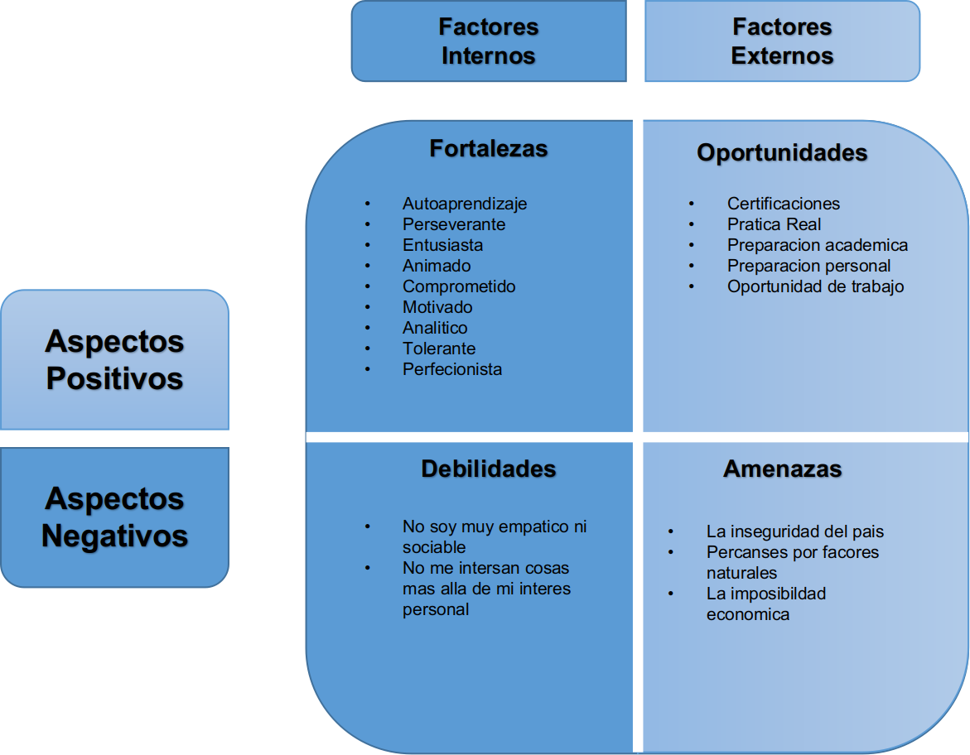

# Perfil del profesionista en la empresa sustentable.

Sabiendo que un profesional debe estar preparado de la mejor manera en muchos aspectos para dar los mejores resultados, se tiene que mostrar el perfil por parte del profesionista y cuál será su papel dentro de la empresa u organización.

## Visión profesional en la empresa.

Tengo grandes aspiraciones a poder desarrollarme profesionalmente dentro de una empresa, dar lo mejor de mi conocimientos y habilidades para poder ofrecer a la empresa los mejores resultados, pero también el poder emprender proyectos en la mejora y sistematización de procesos, tratar de implementar iniciativas para mejorar los tiempos de respuesta para mayor organización y control de la información. Tomando también en cuenta como factores como el desarrollo sustentable en la empresa, Proyecto de estrategia sustentable para la empresa

con la implementación de las tecnologías de la información, la implementación de sistemas informáticos que logra reducir en gran medida los tiempos de respuesta y tener un mayor control y organización de la información por lo que se consigue mejores resultados en un menor tiempo, se logra en reducir en mayor medida el uso de papel, también se agiliza los procesos al estor ser totalmente digitales, sin embargo, aún pueden verse algunos otros factores, como los insumos necesarios por parte de la empresa, reducir o cambiarlos para reducir el impacto en el ambiente y tener una responsabilidad social.

# Conclusión.

Un profesional debe estar preparado para asumir las responsabilidades y tener la capacidad de poder resolverlos otorgando los mejores resultados que se espera de un profesional, tomando como criterios sus principios éticos y profesional, tener la iniciativa de emprender y dar lo mejor de uno para el crecimiento tanto personal como de la empresa buscando así el desarrollo de ambos tomando en cuenta factores como el bienestar social y ecológico.